需求规格说明书
智能共享自习室预约系统

项目名称：智能共享自习室预约系统
文档编号 | SSR-REQ-001 | 版本 | V1.0
编写人 | polaris | 日期 | 2026-09-03
审核人 | imicola（组长） | 日期 | 2026-09-03

目录
- 1．引言
- 1.1 编写目的
- 1.2 项目背景
- 1.3 定义
- 1.4 参考资料
- 2．任务概述
- 2.1 目标
- 2.2 运行环境
- 2.3 条件与限制
- 3．数据描述
- 4．功能需求
- 5．性能需求
- 6．运行需求
- 7．其它需求

1．引言

1.1 编写目的
为明确"智能共享自习室预约系统"的软件需求、安排项目规划与进度、组织软件开发与测试，特编写本需求规格说明书。
本文档的预期读者为：项目经理（组长）、系统设计与开发人员、测试人员以及课程设计指导教师。本文档将作为系统概要设计、详细设计、测试计划编制的输入，以及最终系统验收的依据之一。

1.2 项目背景
a. 委托单位、开发单位与主管部门：本项目为《系统分析与设计》课程设计课题，由课程设计小组（5 人）自主选题、自主开发，指导教师所在课程组为业务主管部门。
b. 系统与其他系统的关系：本系统为独立 B/S 架构 Web 应用，不依赖外部业务系统；对外仅依赖标准网络与浏览器环境。系统面向高校共享自习室场景，向前来自习的学生提供座位查询、预约、签到等服务，向管理员提供座位资源管理与运营统计服务。
现状与问题：调研发现，传统自习室管理存在以下痛点——
- 信息不透明：学生无法提前得知自习室空位情况，往返奔波"找座"时间成本高；
- 占座严重：物品占座导致座位名义占用、实际闲置，资源利用率低；
- 爽约无成本：预约后不到场没有任何约束，座位被无效锁定；
- 管理粗放：管理员缺乏数据支撑，无法量化了解各时段、各区域的座位利用情况；
- 分配低效：高峰期人工引导分配座位秩序混乱，体验差。
本系统通过"在线选座 + 智能分配 + 信用治理 + 数据可视化"四位一体的方案解决上述问题。

1.3 定义
术语/缩写 | 说明
JWT | JSON Web Token，无状态令牌式身份认证方案
RBAC | Role-Based Access Control，基于角色的访问控制
bcrypt | 自适应密码哈希算法，用于口令存储
DFD | Data Flow Diagram，数据流图
ER 图 | Entity-Relationship Diagram，实体联系图
座位热力图 | 以颜色深浅表达"座位 × 时段"利用率矩阵的可视化图表
候补队列 | 目标时段满座时按先到先得排队的等待机制
信用分 | 量化用户履约行为的分数，违约扣分、履约加分，低于阈值限制预约
排除约束 | PostgreSQL 中 EXCLUDE 约束，从数据库层保证时段不重叠
活跃预约 | 状态为待签到/使用中/临时离开的预约，会实际占用座位

1.4 参考资料
编号 | 资料 | 来源
[1] | 《系统分析与设计课程设计任务书（2026）》 | 课程组下发
[2] | 《系统分析与设计课程设计要求》 | 课程组下发
[3] | GB/T 8567-2006《计算机软件文档编制规范》 | 国家标准
[4] | 《软件工程：实践者的研究方法》 | 机械工业出版社
[5] | PostgreSQL 18 官方文档 | postgresql.org
[6] | Gin / Vue 3 / Element Plus 官方文档 | 各官方站点

2．任务概述

2.1 目标
总体目标：建设一套面向高校共享自习室的智能座位预约与管理平台，实现座位资源的在线化、公平化、数据化管理，提升座位利用率与学生自习体验。
具体目标：
编号 | 目标 | 说明
G1 | 在线预约 | 学生可按日期、时段、自习室在线选座预约，杜绝盲目找座
G2 | 智能分配 | 系统按用户偏好（区域/电源/靠窗）自动推荐并分配最优座位
G3 | 全生命周期管理 | 预约"待签到→签到→使用→签退"全流程线上化，超时自动违约处理
G4 | 信用治理 | 违约扣分、履约加分、低分限约，从机制上抑制爽约与占座
G5 | 满座候补 | 目标时段满座时可排队候补，空位释放自动递补并通知
G6 | 数据可视化 | 提供座位热力图、使用率趋势、高峰时段等运营统计
G7 | 消息通知 | 预约成功、违约警告、候补递补等关键事件站内通知

2.2 运行环境
服务端：
项目 | 要求
操作系统 | Linux（本项目在 WSL2/Arch Linux 环境开发验证）
运行时 | Go 1.27 + Gin Web 框架
数据库 | PostgreSQL 18（库名 studyroom，启用 btree_gist 扩展）
硬件建议 | 2 核 CPU / 2GB 内存及以上

客户端：
项目 | 要求
浏览器 | Chrome / Edge / Firefox 等现代浏览器最新两个大版本
分辨率 | 1366×768 及以上，支持响应式布局

开发环境与完整技术栈：后端采用 Go 1.27、Gin 1.12.0、pgx 5.10.0、golang-jwt 5.3.1、go-redis 9.22.0 与 bcrypt；主数据存储为 PostgreSQL 18，Redis 7 用于缓存、限流、JWT 注销黑名单和分布式协调。前端采用 Vue 3.5.42、Vite 8.2.2、Vue Router 5.3.0、Pinia 4.0.3、Element Plus 2.14.5、Axios 1.20.0、ECharts 6.1.0 和 GSAP 3.15.0。系统通过 Docker Compose 编排 PostgreSQL、Redis 和后端服务。

2.3 条件与限制
- 进度约束：课程计划周期为 2026-09-01 至 2026-09-15，包含分析、设计、实现、验证和答辩交付；
- 人力约束：5 人课程设计小组，均为在校学生，非全职投入；
- 范围约束：教学演示系统，单校区单实例部署；不包含在线支付、门禁硬件对接、短信网关等外部集成；
- 技术约束：预约时间粒度为 30 分钟；单日单座可被多次预约但时段不得重叠；系统时间以服务器时间为准；
- 合规约束：用户口令必须加密存储，日志不得输出明文口令。

3．数据描述

3.1 静态数据
系统运行前预置或由管理员维护的相对稳定数据：
数据项 | 内容示例 | 维护者
自习室信息 | 名称、位置、开放时间（如 1F-静音自习室 08:00–22:00）、行列规模 | 管理员
座位属性 | 座位号（如 C05）、行/列坐标、区域（静音/普通/研讨/机房）、是否带电源、是否靠窗 | 管理员
角色类型 | student（学生）、admin（管理员） | 系统预置
预约状态枚举 | pending / checked_in / temp_leave / completed / cancelled / violation | 系统预置
信用规则参数 | 初始分 100、违约 -8、按期履约 +1、禁约阈值 60、禁约天数 3 | 系统预置
候补状态枚举 | waiting / promoted / cancelled / expired | 系统预置

3.2 动态数据
输入数据：
数据 | 来源 | 说明
注册信息 | 学生 | 用户名、口令（bcrypt 哈希后存储）、真实姓名、学号
登录凭证 | 学生/管理员 | 用户名 + 口令，换取 JWT
预约请求 | 学生 | 日期、开始/结束时间、座位号；或偏好条件（区域/电源/靠窗）触发自动分配
生命周期操作 | 学生 | 签到、临时离开、返回、签退、取消
候补请求 | 学生 | 房间、日期、时段、偏好
管理操作 | 管理员 | 房间/座位增删改查、批量生成座位、维护状态、用户禁用

输出数据：
数据 | 消费者 | 说明
座位平面图 | 学生 | 按房间渲染的座位矩阵与各时段占用状态
预约单列表 | 学生 | 我的预约（各状态）及可执行操作
自动分配结果 | 学生 | 推荐座位及推荐理由（评分明细）
热力图矩阵 | 学生/管理员 | 指定房间、日期的"座位 × 小时"利用率矩阵
统计报表 | 管理员 | 使用率趋势、高峰时段分布、热门座位 Top 榜
通知消息 | 学生 | 预约成功、违约警告、候补递补等事件消息
信用信息 | 学生/管理员 | 信用分、信用流水、禁约状态

3.3 数据库介绍
采用 PostgreSQL 18 关系数据库，库名 studyroom，启用 btree_gist 扩展以支持时段排他约束。共 7 张核心表：users（用户）、rooms（自习室）、seats（座位）、reservations（预约）、credit_logs（信用流水）、waitlist（候补）、notifications（通知）。

3.4 数据词典
（1）users 用户表
字段 | 类型 | 约束 | 含义
id | BIGSERIAL | 主键 | 用户标识
username | VARCHAR(50) | 唯一、非空 | 登录名
password_hash | VARCHAR(100) | 非空 | bcrypt 口令哈希
real_name | VARCHAR(50) | — | 真实姓名
student_no | VARCHAR(20) | 唯一 | 学号
role | VARCHAR(20) | student/admin | 角色
credit_score | INTEGER | 0–100，默认 100 | 信用分
credit_banned_until | TIMESTAMPTZ | 可空 | 低分禁约截止时间
status | VARCHAR(20) | active/disabled | 账号状态
created_at / updated_at | TIMESTAMPTZ | 非空 | 创建/更新时间

（2）rooms 自习室表
字段 | 类型 | 约束 | 含义
id | BIGSERIAL | 主键 | 房间标识
name | VARCHAR(100) | 唯一、非空 | 房间名称
location | VARCHAR(200) | — | 位置描述
open_time / close_time | TIME | close > open | 开放时段
seat_rows / seat_cols | INTEGER | 1–30 | 平面图行列规模
description | TEXT | — | 房间说明

（3）seats 座位表
字段 | 类型 | 约束 | 含义
id | BIGSERIAL | 主键 | 座位标识
room_id | BIGINT | 外键→rooms，级联删除 | 所属房间
seat_no | VARCHAR(20) | 房间内唯一 | 座位号（如 A01）
row_no / col_no | INTEGER | ≥1，(room,row,col) 唯一 | 平面图坐标
zone | VARCHAR(30) | quiet/regular/discussion/computer | 功能区域
has_power | BOOLEAN | 默认 false | 是否带电源
near_window | BOOLEAN | 默认 false | 是否靠窗
status | VARCHAR(20) | available/maintenance/disabled | 座位状态

（4）reservations 预约表
字段 | 类型 | 约束 | 含义
id | BIGSERIAL | 主键 | 预约单标识
user_id / seat_id | BIGINT | 外键，级联删除 | 所属用户/座位
res_date | DATE | 非空 | 预约日期
start_time / end_time | TIME | end > start | 起止时间
status | VARCHAR(20) | 六态枚举 | 当前状态
source | VARCHAR(20) | manual/auto/waitlist | 预约来源
checkin_at / checkout_at / leave_at | TIMESTAMPTZ | 可空 | 签到/签退/离开时间戳
— | 排除约束 | 见下 | 时段冲突防护

排除约束（数据库层兜底，双保险）：
- excl_seat_overlap：同一座位同一天的活跃预约时段不得重叠；
- excl_user_overlap：同一用户同一天的活跃预约时段不得重叠（防止一人多占）。
（5）credit_logs 信用流水表：id、user_id（外键）、delta（分值变动，正加负减）、reason（事由）、reservation_id（关联预约，可空）、created_at。
（6）waitlist 候补表：id、user_id、room_id、res_date、start_time/end_time、偏好（zone/has_power/near_window，均可空）、status（waiting/promoted/cancelled/expired）、created_at。同一房间同一时段按 created_at 先后排队。
（7）notifications 通知表：id、user_id、type（六类事件枚举）、title、content、is_read、created_at。

3.5 数据采集
- 管理端录入：房间与座位由管理员创建/批量生成，形成静态资源数据；
- 用户注册采集：注册时采集用户名、口令（哈希）、姓名、学号；
- 行为自动记录：预约创建、签到、签退、取消等操作由系统自动写入对应表并维护时间戳；
- 调度器采集：后台定时任务扫描超时未签到预约，自动产生违约记录与信用流水；
- 统计聚合：热力图与统计报表由历史预约数据按"座位 × 小时"聚合生成，无需人工上报。

4．功能需求

4.1 功能划分
系统功能划分为 9 个功能模块：
模块 | 主要功能 | 服务对象
M1 身份认证 | 注册、登录、JWT 会话、角色控制 | 全部用户
M2 座位资源管理 | 房间/座位增删改查、批量生成、维护状态 | 管理员
M3 座位查询与预约 | 座位平面图、按时段选座、冲突检测 | 学生
M4 智能自动分配 | 偏好过滤 + 加权评分推荐/分配 | 学生
M5 预约生命周期 | 签到、临时离开、返回、签退、取消、超时违约 | 学生/系统
M6 信用分管理 | 违约扣分、履约加分、低分禁约、流水查询 | 系统/学生
M7 候补队列 | 满座排队、空位自动递补、递补通知 | 学生/系统
M8 消息通知 | 事件通知产生、列表、未读数、标记已读 | 学生
M9 统计分析 | 座位热力图、使用率趋势、高峰时段、热门座位 | 学生/管理员

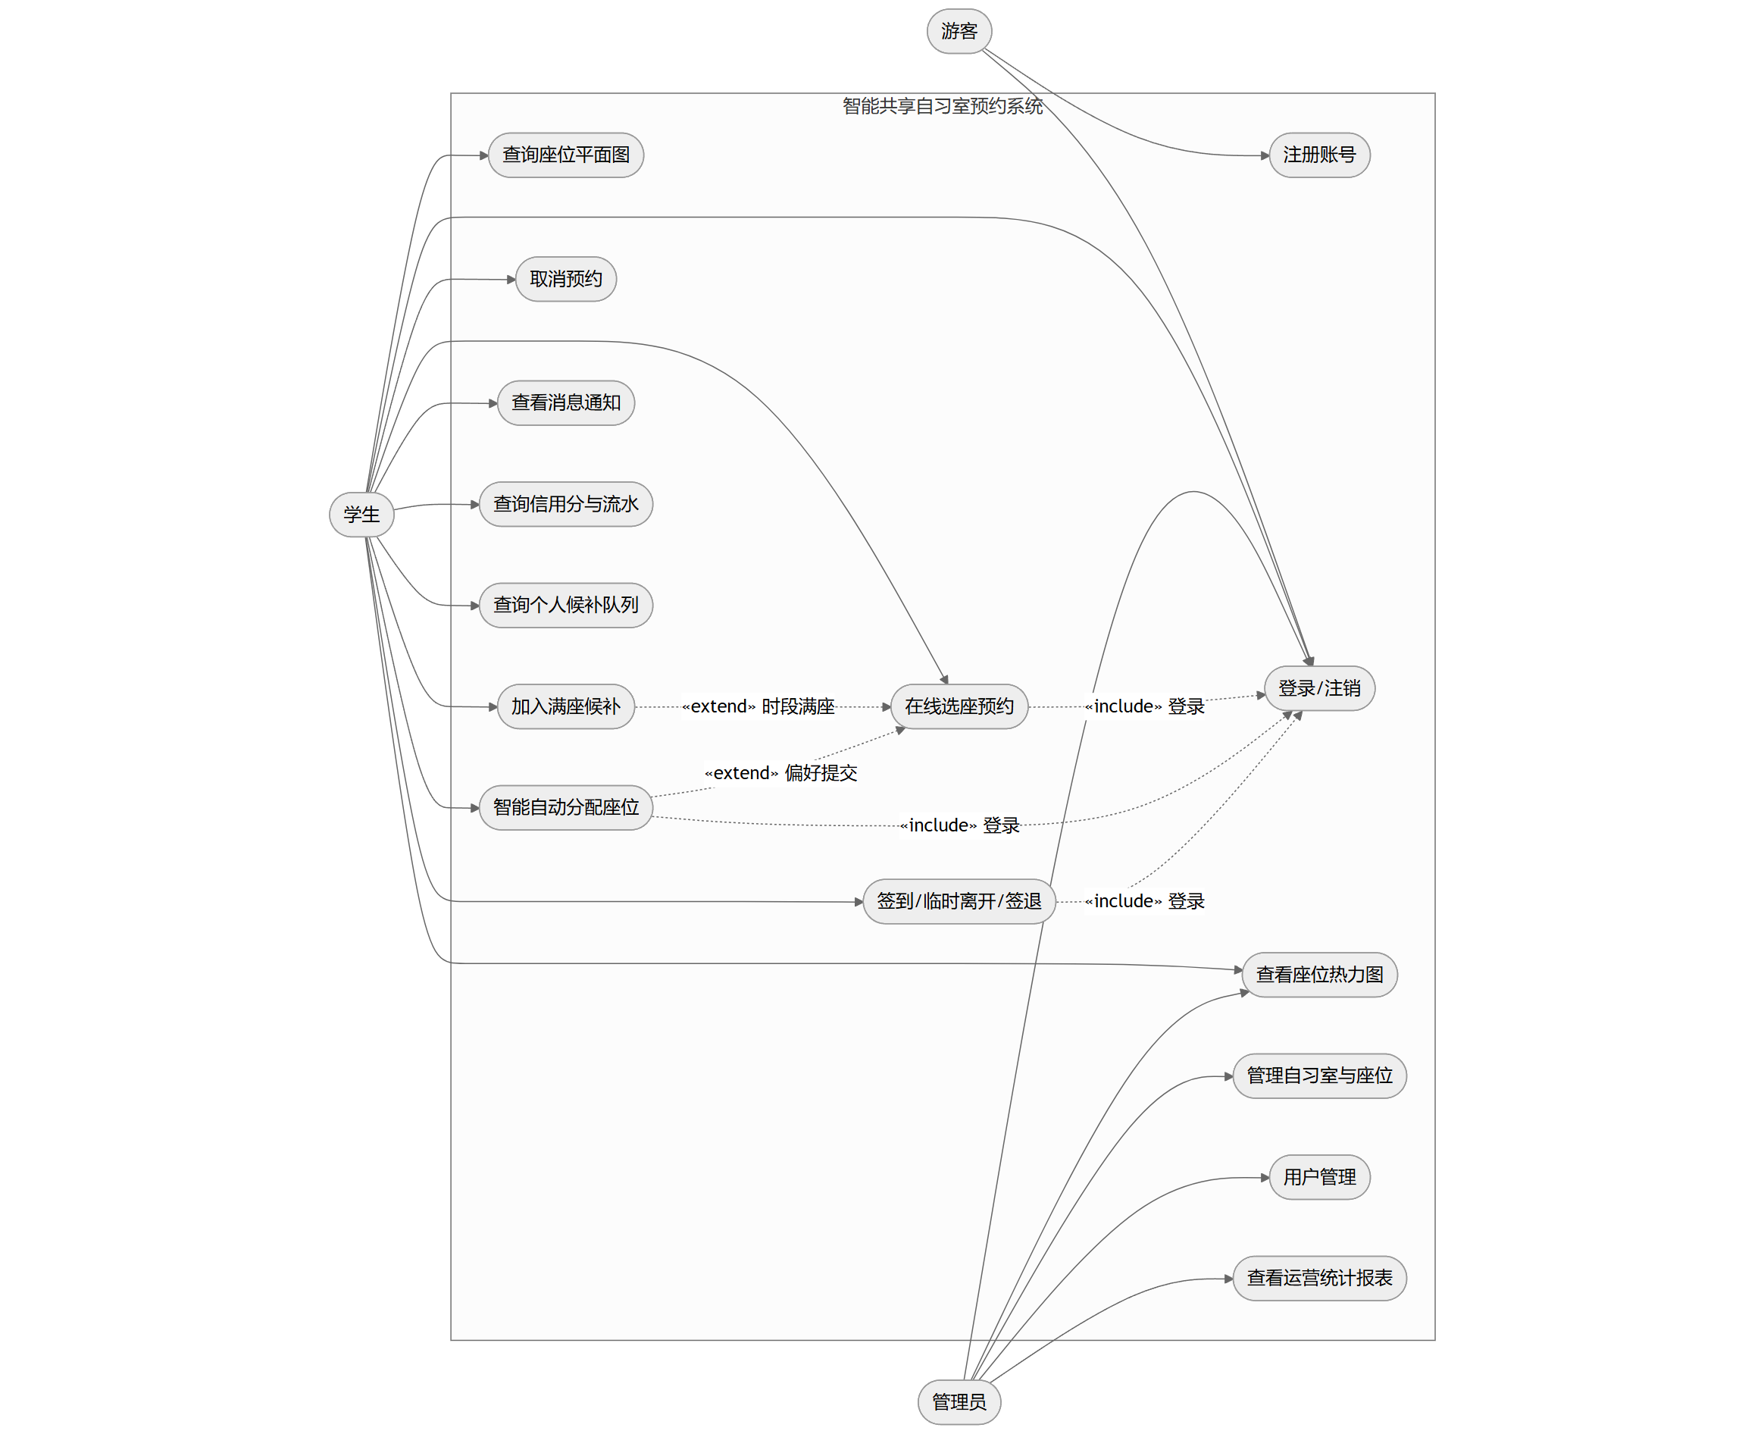
图 4-1 系统用例图

4.2 功能描述

FR-01 用户注册
项目 | 内容
参与者 | 游客
前置条件 | 无
主流程 | 填写用户名/口令/姓名/学号 → 校验唯一性 → 口令 bcrypt 哈希后入库 → 注册成功
后置条件 | 生成 student 角色用户，信用分初始化为 100
异常 | 用户名或学号已存在（409）；口令强度不足（≥6 位）

FR-02 用户登录
项目 | 内容
参与者 | 学生、管理员
主流程 | 提交用户名/口令 → 比对 bcrypt 哈希 → 签发 24h 有效 JWT → 前端持久化
后置条件 | 后续请求携带 Bearer Token 访问受保护接口
异常 | 凭证错误（401）；账号被禁用（403）

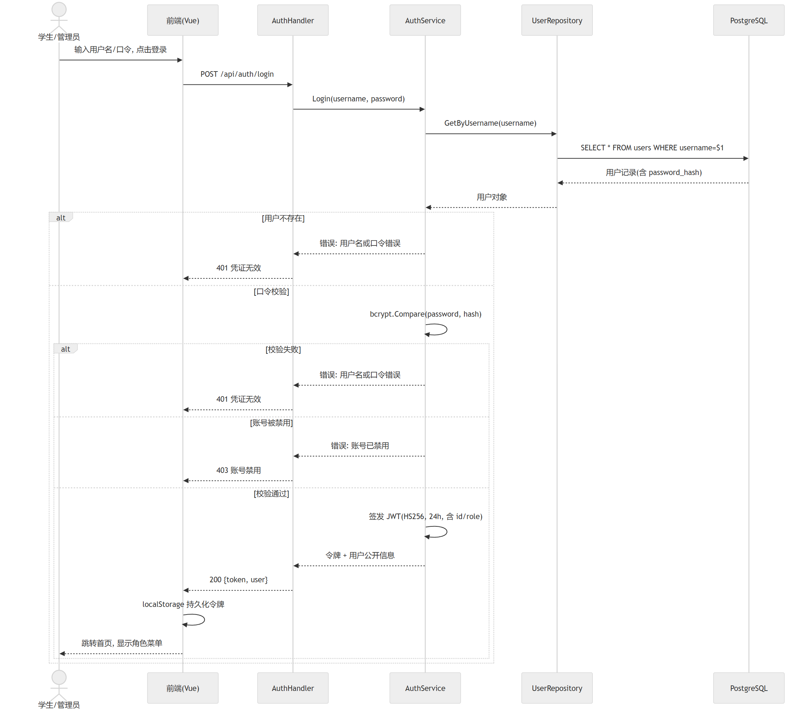
图 4-2 登录认证时序图

FR-03 房间与座位管理（管理员）
项目 | 内容
参与者 | 管理员
主流程 | 创建房间（名称/位置/开放时段/行列）→ 按行列**批量生成**座位 → 可调整单个座位属性（区域/电源/靠窗）与状态（可用/维护/停用）
后置条件 | 座位资源对全体学生可见
约束 | 删除房间级联删除其座位与历史预约；维护中座位不可被预约

FR-04 座位查询与在线预约
项目 | 内容
参与者 | 学生
前置条件 | 已登录；信用分未被禁约；目标时段在房间开放时间内
主流程 | 选择房间与日期 → 查看座位平面图（含各座位目标时段占用情况）→ 选择空闲座位与时段 → 提交预约 → 冲突检测通过后生成 pending 预约单并通知
后置条件 | 该座位该时段被锁定；同用户同时段不得再约其他座位
异常 | 时段冲突（409，数据库排除约束兜底）；信用禁约（403）；座位维护中（409）

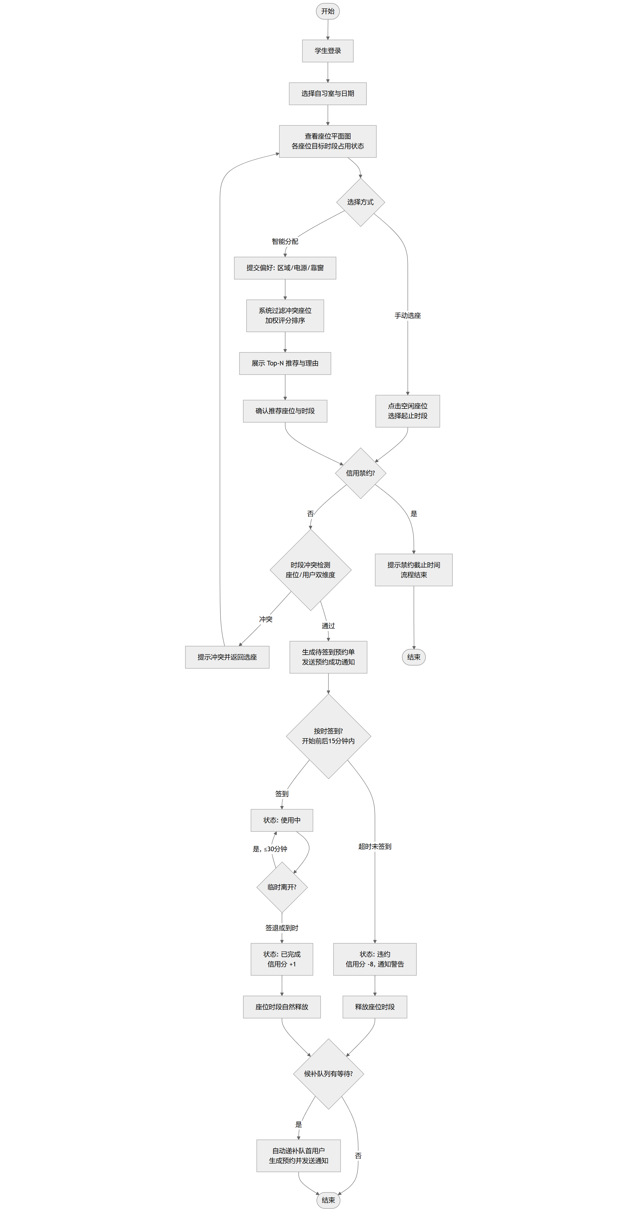
图 4-3 预约业务流程图

FR-05 智能自动分配
项目 | 内容
参与者 | 学生
主流程 | 提交目标时段与偏好（可选：区域/电源/靠窗）→ 系统过滤冲突座位 → 按加权评分模型对候选座位打分 → 返回 Top-N 推荐列表（含评分明细）→ 确认后一键分配最优座位
评分模型 | 偏好匹配得分 + 热度均衡因子（同等条件下优先低使用率座位，削峰填谷）
异常 | 无满足条件的空位（404，引导加入候补）

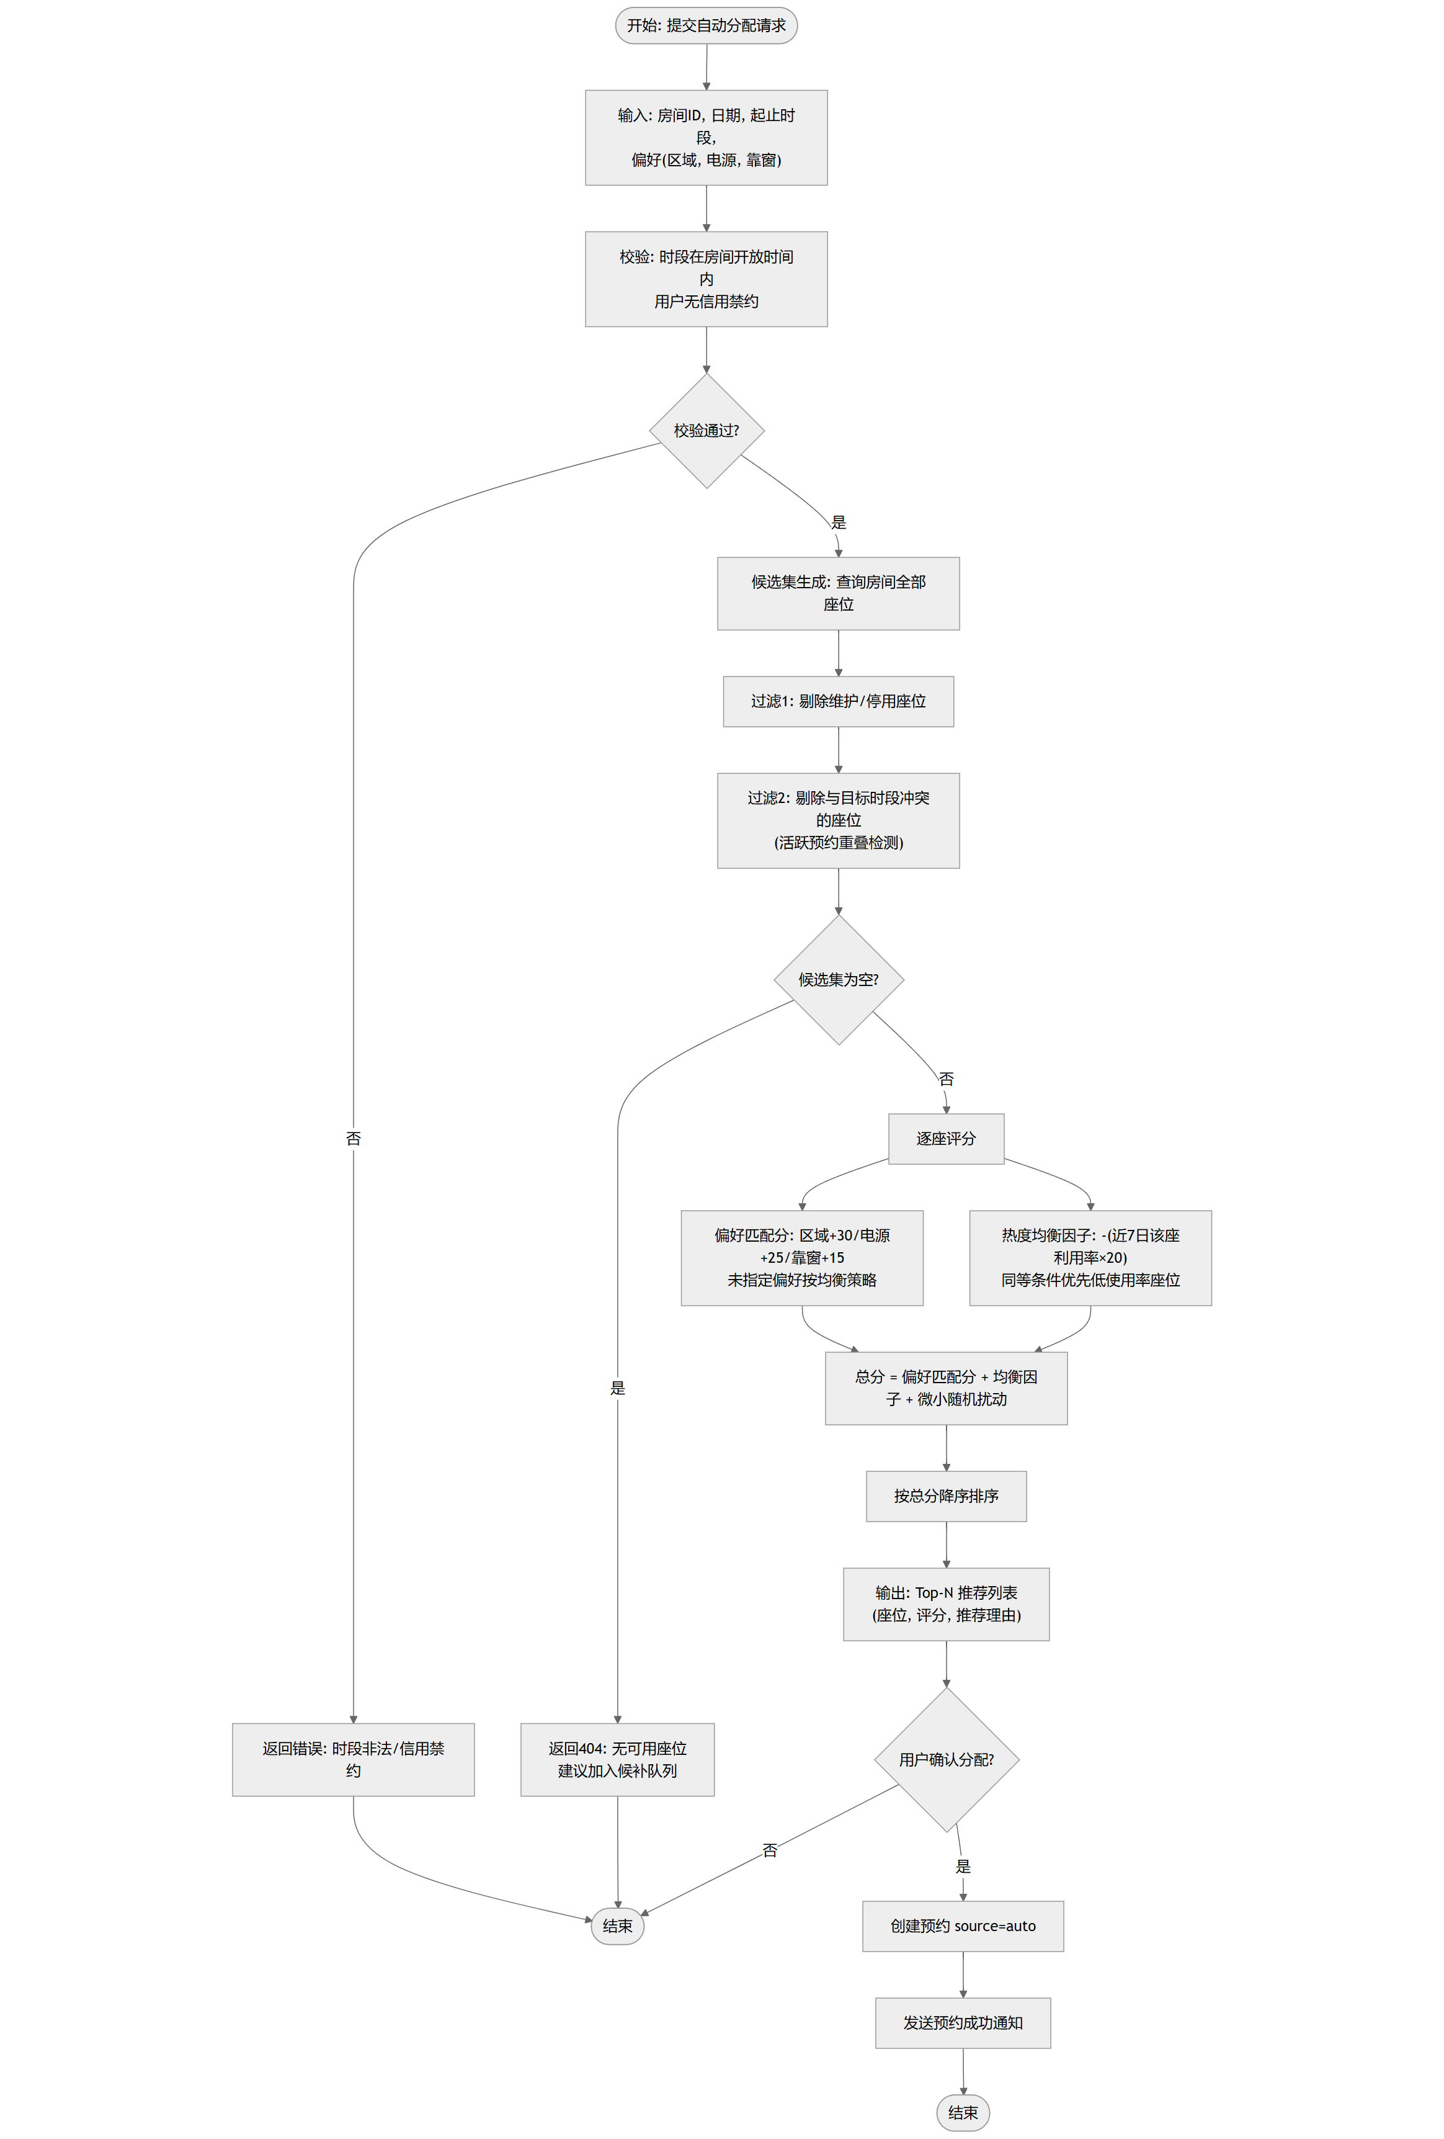
图 4-4 自动分配算法流程图

FR-06 预约生命周期管理
项目 | 内容
参与者 | 学生、系统调度器
状态机 | pending（待签到）→ checked_in（使用中）→ completed（已签退）；checked_in ⇄ temp_leave（临时离开/返回）；pending → cancelled（取消）；pending 超时 → violation（违约）
签到规则 | 开始时间前 15 分钟至开始后 15 分钟内允许签到
临时离开 | 单次最长 30 分钟，超时视为提前结束
后置条件 | 签退/违约后释放座位，触发履约加分或违约扣分

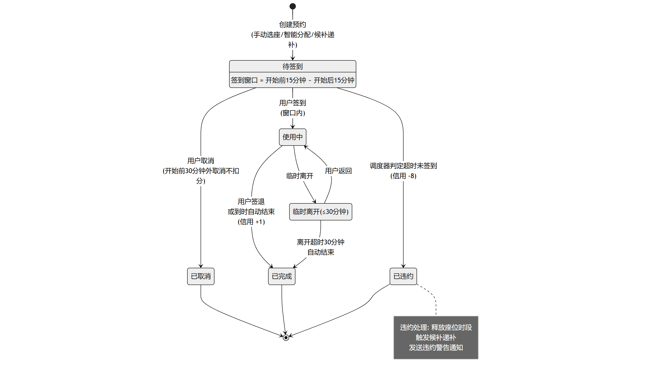
图 4-5 预约状态图

FR-07 信用分管理
项目 | 内容
规则 | 初始 100 分；超时未签到违约 −8 分；开始前 30 分钟内取消 −2 分；按期签退履约 +1 分；低于 60 分禁止预约 3 天
查询 | 个人中心展示当前分数、禁约截止、信用流水明细
说明 | 分数变动均产生流水记录，可追溯

FR-08 满座候补
项目 | 内容
参与者 | 学生、系统调度器
主流程 | 目标时段满座 → 提交候补（房间/时段/偏好）→ 按提交时间排队 → 座位释放（取消/违约）时调度器自动递补队首 → 生成预约并站内通知
约束 | 同一用户同一时段仅可持有一条 waiting 候补；递补成功后其余同队候补保持排队

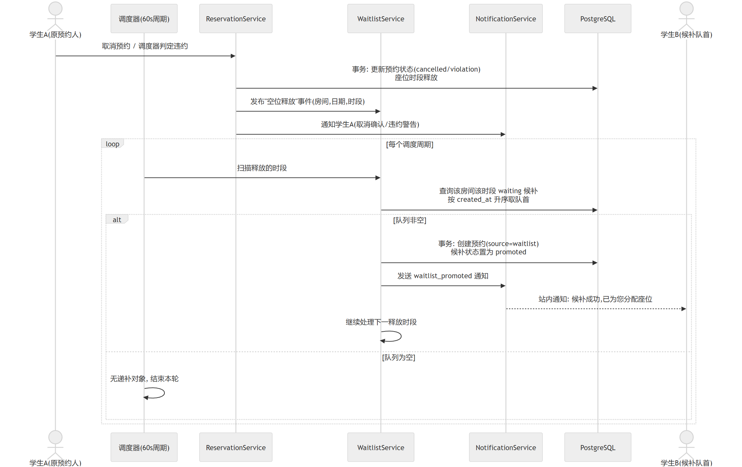
图 4-6 候补递补时序图

FR-09 消息通知
项目 | 内容
类型 | reservation_success（预约成功）、violation（违约警告）、credit_change（信用变动）、waitlist_promoted（候补递补）、checkin_reminder（签到提醒）、system（系统公告）
主流程 | 业务事件触发通知写入 → 用户在消息中心查看 → 未读数角标 → 支持单条/全部标记已读

FR-10 统计分析与热力图
项目 | 内容
参与者 | 学生、管理员
热力图 | 选择房间与日期 → 返回"座位 × 小时"利用率矩阵 → 前端以颜色梯度渲染
统计 | 近 N 日使用率趋势折线、高峰时段分布柱状、热门座位 Top 榜
数据口径 | 利用率 = 占用小时数 ÷ 可用座位小时数（仅计 completed/checked_in/temp_leave/violation 为占用）


图 4-7 顶层数据流图
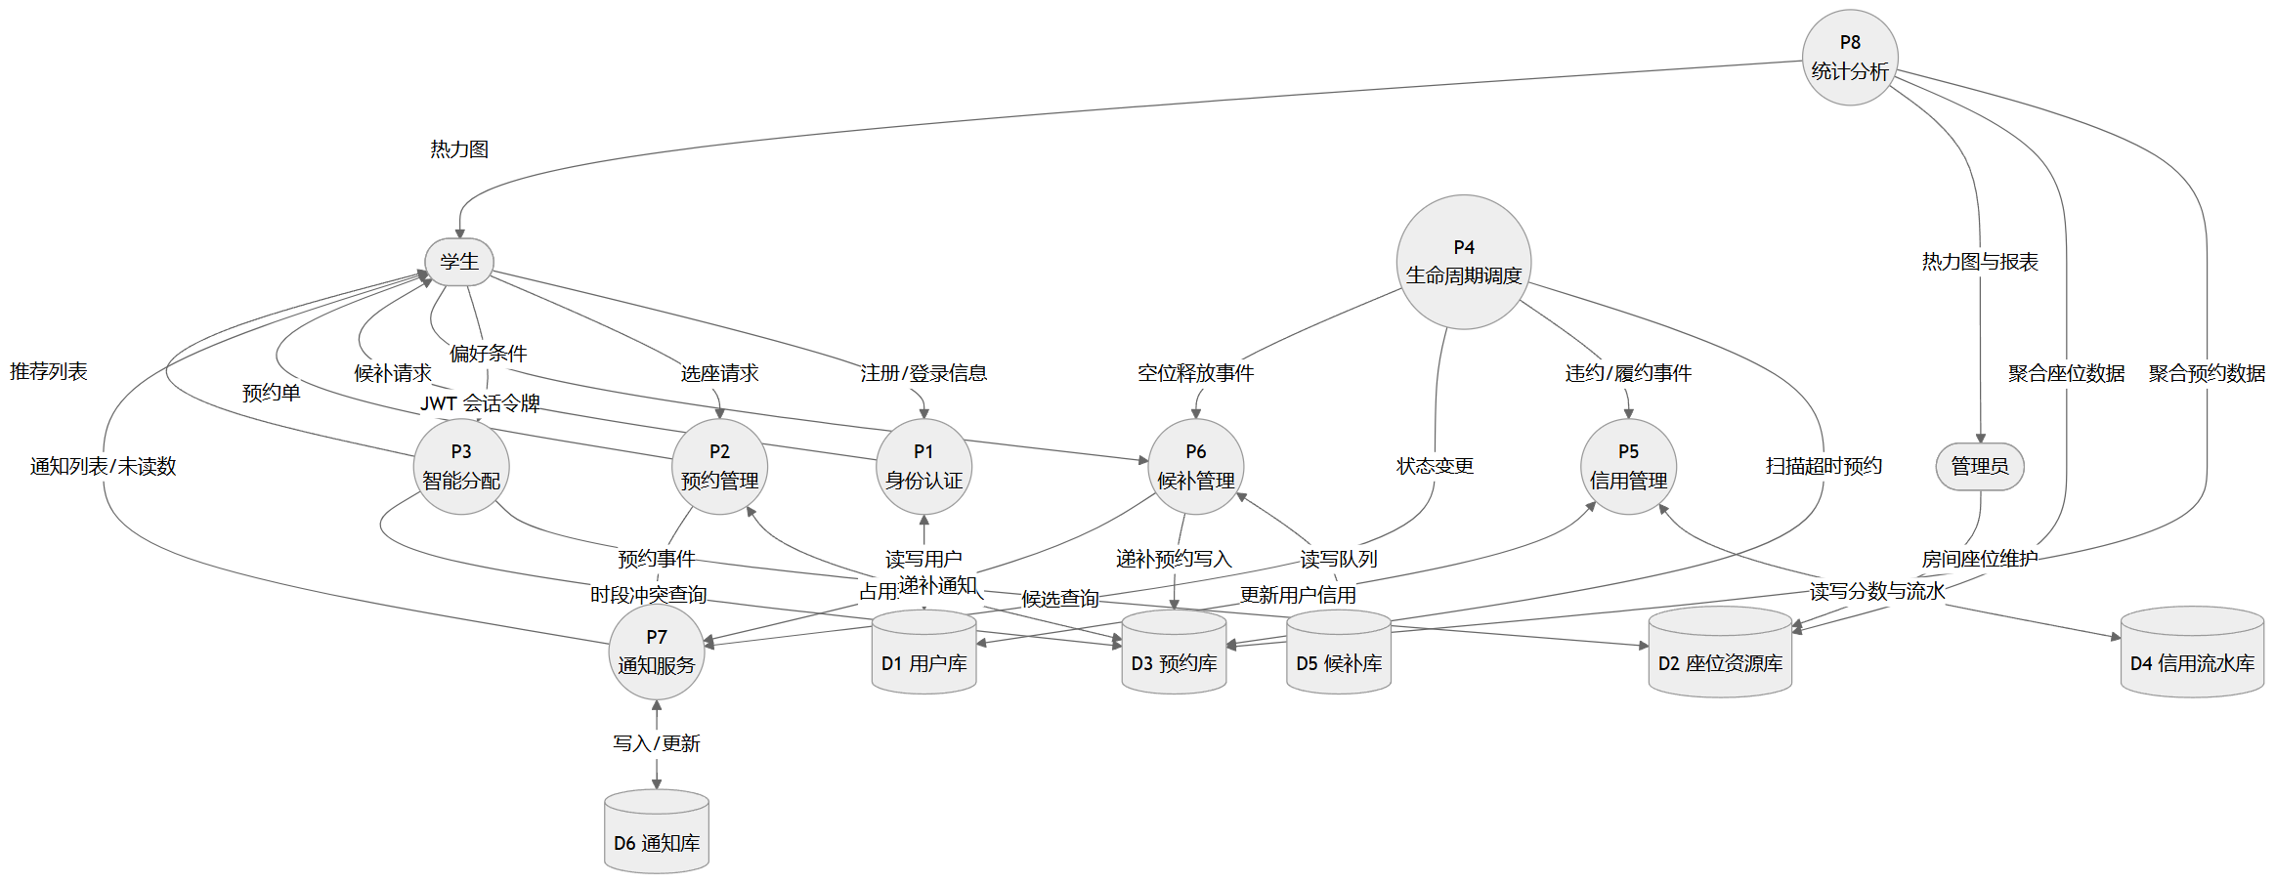
图 4-8 一层数据流图

5．性能需求

5.1 数据精确度
数据 | 精确度要求
预约时间 | 粒度 30 分钟，起止时间精确到分钟
信用分 | 整数，范围 0–100
利用率统计 | 百分比，保留 1 位小数
时间基准 | 统一采用服务器时区（Asia/Shanghai）

5.2 时间特性
以下数值是验收目标，尚未完成专项性能复测，不作为实测结果。
以下数值是验收目标，尚未完成专项性能复测，不作为实测结果。
以下数值是验收目标，尚未完成专项性能复测，不作为实测结果。
以下数值是验收目标，尚未完成专项性能复测，不作为实测结果。
以下数值是验收目标，尚未完成专项性能复测，不作为实测结果。
以下数值是验收目标，尚未完成专项性能复测，不作为实测结果。
以下数值是验收目标，尚未完成专项性能复测，不作为实测结果。
指标 | 要求
常规查询接口响应 | P95 < 300ms（本地网络）
热力图/统计聚合接口 | P95 < 1s（14 天数据量）
预约提交（含冲突检测） | P95 < 500ms
后台调度周期 | 60 秒（违约扫描、候补递补、签到提醒）
并发能力 | 教学演示场景 ≥ 100 在线用户

5.3 适应性
- 房间规模可配置（1–30 行 × 1–30 列），座位属性可随时调整，无需修改程序；
- 前端适配主流现代浏览器与常见分辨率；
- 数据库连接、端口、密钥等通过环境变量注入，可在不同环境间迁移；
- 预约粒度、信用规则参数集中于常量配置，调整无需重构。

6．运行需求

6.1 用户界面
- 风格：Element Plus 组件库，简洁清爽的学习场景风格，状态用色约定——绿色可用、红色占用、橙色维护、灰色停用；
- 主页面清单：
页面 | 使用者 | 主要内容
登录/注册 | 游客 | 账号口令输入、注册表单
座位预约 | 学生 | 房间/日期选择、座位平面图、时段选择、自动分配入口
我的预约 | 学生 | 预约列表与全状态操作按钮
候补队列 | 学生 | 候补记录与状态
热力图与统计 | 学生/管理员 | 热力图矩阵、趋势图、高峰分布、Top 榜
消息中心 | 学生 | 通知列表、未读角标
个人中心 | 学生 | 信用分、流水、个人信息
管理端 | 管理员 | 房间/座位/用户管理、运营统计

6.2 硬件接口
无专用硬件接口。服务端使用标准 TCP/IP 网络接口；客户端仅需标准浏览器运行环境。

6.3 软件接口
系统对外统一提供 RESTful HTTP + JSON 接口，认证采用 Authorization: Bearer <JWT>。核心接口清单：
方法 | 路径 | 说明
POST | /api/auth/register | 注册
POST | /api/auth/login | 登录
GET | /api/rooms | 房间列表
GET | /api/rooms/:id/seats | 房间座位平面图（含指定日期时段占用）
POST | /api/reservations | 创建预约
POST | /api/reservations/auto | 智能自动分配
POST | /api/reservations/:id/checkin 等 | 签到/离开/返回/签退/取消
POST | /api/waitlist | 加入候补
GET | /api/notifications | 通知列表/未读数
GET | /api/stats/heatmap | 热力图矩阵
GET | /api/stats/overview | 统计总览
— | /api/admin/** | 管理端接口（RBAC 保护）

6.4 故障处理
故障场景 | 处理方式
请求参数错误 | 返回 400 与具体字段错误说明
未登录/令牌过期 | 返回 401，前端统一跳转登录页
无权限 | 返回 403
资源不存在 | 返回 404
时段冲突/座位被占 | 返回 409 与冲突详情，提示重新选座
数据库短暂不可用 | 启动期重试与失败快速退出；运行期事务回滚并返回 500
服务异常崩溃 | 崩溃日志落盘；由 systemd/脚本守护重启

统一响应结构：{"code": <业务码>, "message": "<提示>", "data": <载荷>}。

7．其它需求

7.1 安全保密
- 口令仅存 bcrypt 哈希（cost=10），任何接口/日志不得出现明文口令；
- 会话采用 JWT（HS256，24 小时有效），签名密钥环境变量注入；
- RBAC：管理端接口仅 admin 角色可访问；
- 全部 SQL 采用参数化查询，防 SQL 注入；前端输入做长度与格式校验，防 XSS；
- 当前开发配置允许任意来源，正式部署前应收紧为可信来源白名单。

7.2 可维护性
- 后端按 handler / service / repository 三层组织，模块边界清晰；
- 数据库变更通过迁移脚本管理，可重复执行；
- 关键业务（分配算法、状态机、信用规则）配套单元测试；
- 统一结构化日志，便于排障。

7.3 可移植性
- 后端为静态编译的 Go 程序，可部署于任意 Linux 环境，具备容器化条件；
- 数据库采用标准 SQL 与 PostgreSQL 特性（排除约束），迁移成本可控；
- 前端构建产物为静态资源，可由任意 Web 服务器托管。

7.4 可使用性
- 座位平面图直观呈现占用状态，预约操作 ≤ 3 步；
- 自动分配提供推荐理由，增强可解释性与信任感；
- 关键结果（预约成功、违约、递补）均有即时消息反馈。

AI 助手设计补充
本节记录智能共享自习室预约系统新增的学生 AI 助手。该功能以信息查询和座位推荐为边界，模型没有直接修改业务数据的权限，最终预约仍由用户确认并经过确定性规则校验。
设计项 | 实现说明
使用对象 | 仅登录学生。管理员端不显示 AI 入口。
主要功能 | 极简闲聊；查询本人资料、信用、预约、候补和通知；自然语言推荐座位。
交互 | 右下角悬浮球打开响应式 Bottom Sheet，支持会话历史、SSE 流式回复和推荐卡片。
数据 | PostgreSQL 保存 ai_conversations 与 ai_messages；消息采用 OpenAI role、content、tool_calls、tool_call_id 兼容字段。
调用 | 后端一次性组装当前学生业务状态及房间座位数据，每条学生消息只调用一次 OpenAI 兼容模型。
预约边界 | 模型只返回推荐。学生选择卡片并最终确认后，既有预约服务重新执行信用、时段、并发锁和冲突校验。
异常与安全 | 按学生身份隔离历史；限制消息长度和调用频率；密钥只保存在后端；模型不可用不影响核心预约功能。

接口与流式事件
会话接口包括 GET、POST /api/ai/conversations，GET /api/ai/conversations/{id}/messages，DELETE /api/ai/conversations/{id}，以及 POST /api/ai/chat/stream。流式事件依次使用 meta、delta、card、done；异常使用 error，前端允许停止和重试。

部署配置
通过 STUDYROOM_AI_BASE_URL、STUDYROOM_AI_API_KEY、STUDYROOM_AI_MODEL 配置兼容服务，并可设置连接超时、响应超时和历史上下文条数。兼容服务必须支持 Chat Completions、SSE 和工具调用。

